ФГБОУ ВО «БГПУ» им. М. Акмуллы

Центр развития одаренности школьников

ВЫПОЛНИЛ

Фамилия **Мирзаянова**

Имя **Чулпан**

Отчество **Дамировна**

Класс **10**

Школа **МБОУ Гимназия №1 с.Верхнеяркеево**

Город (село) **с.Верхнеяркеево**

Район **Илишевский**

Ф.И.О. учителя **Камалова Райля Равиловна**

**ЗАДАНИЯ**

**по МАТЕМАТИКЕ**

**для учащихся 10 класса**

1. Решить уравнение $32x^{4}-48x^{3}-10x^{2}+21x+5=0$.

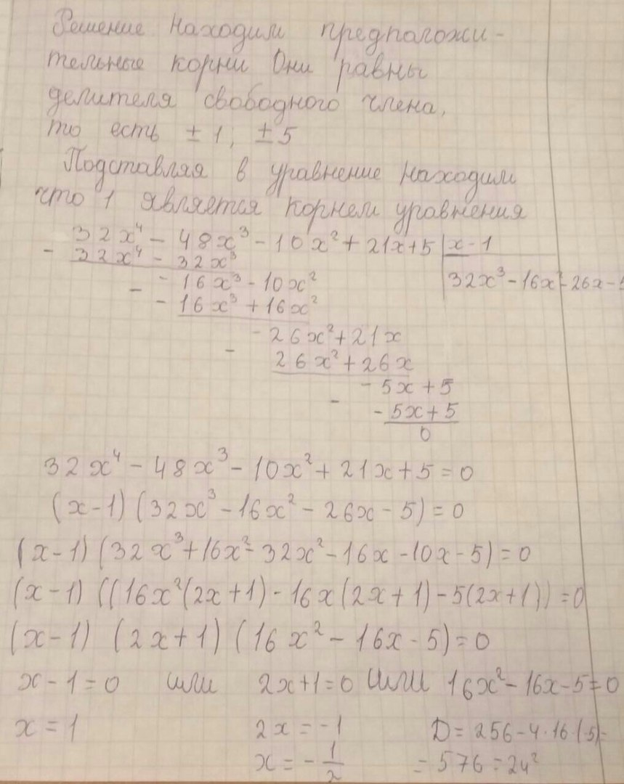

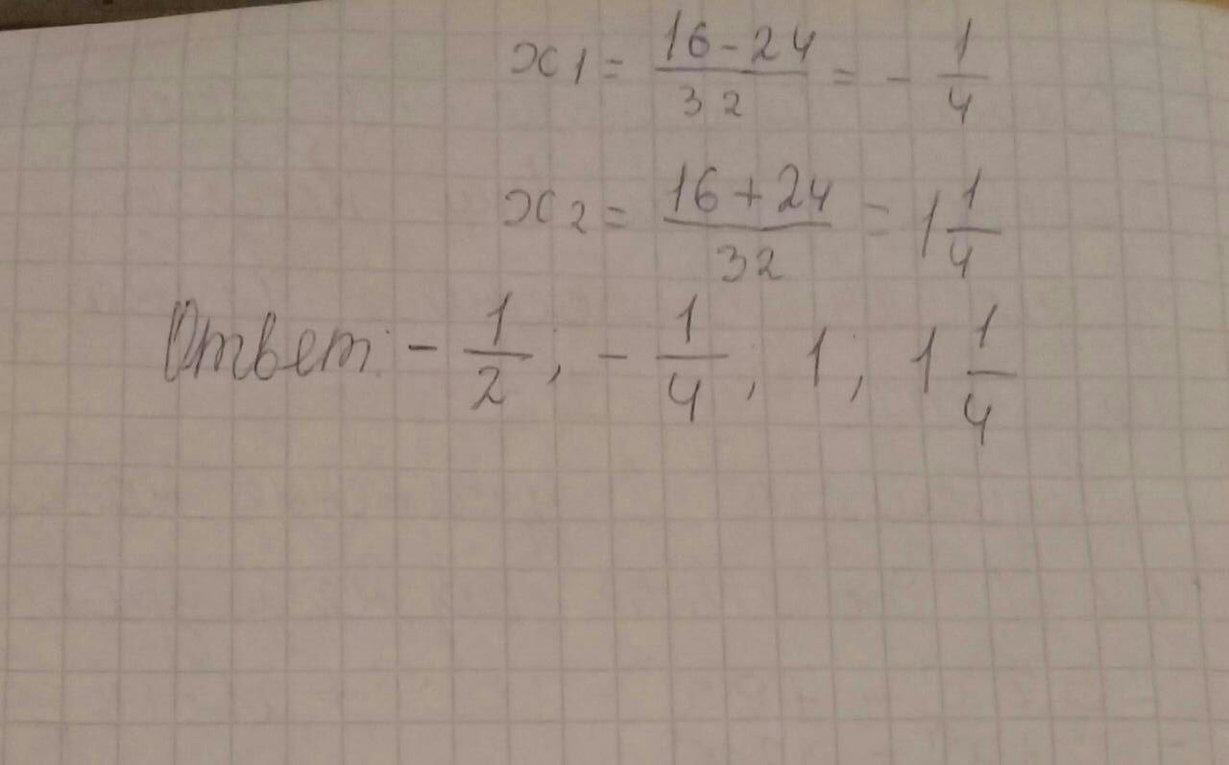

1. Через точку $M$ основания $AC$ треугольника $ABC$ проведены прямые $MN$ и $MP$, параллельные сторонам треугольника. Точки $N$ и $P$ пересечения этих прямых со сторонами треугольника соединены отрезком прямой. Найти площадь треугольника $NBP$, если площади треугольников $ANM$ и $MPC$ равны соответственно $S_{1}$ и .

